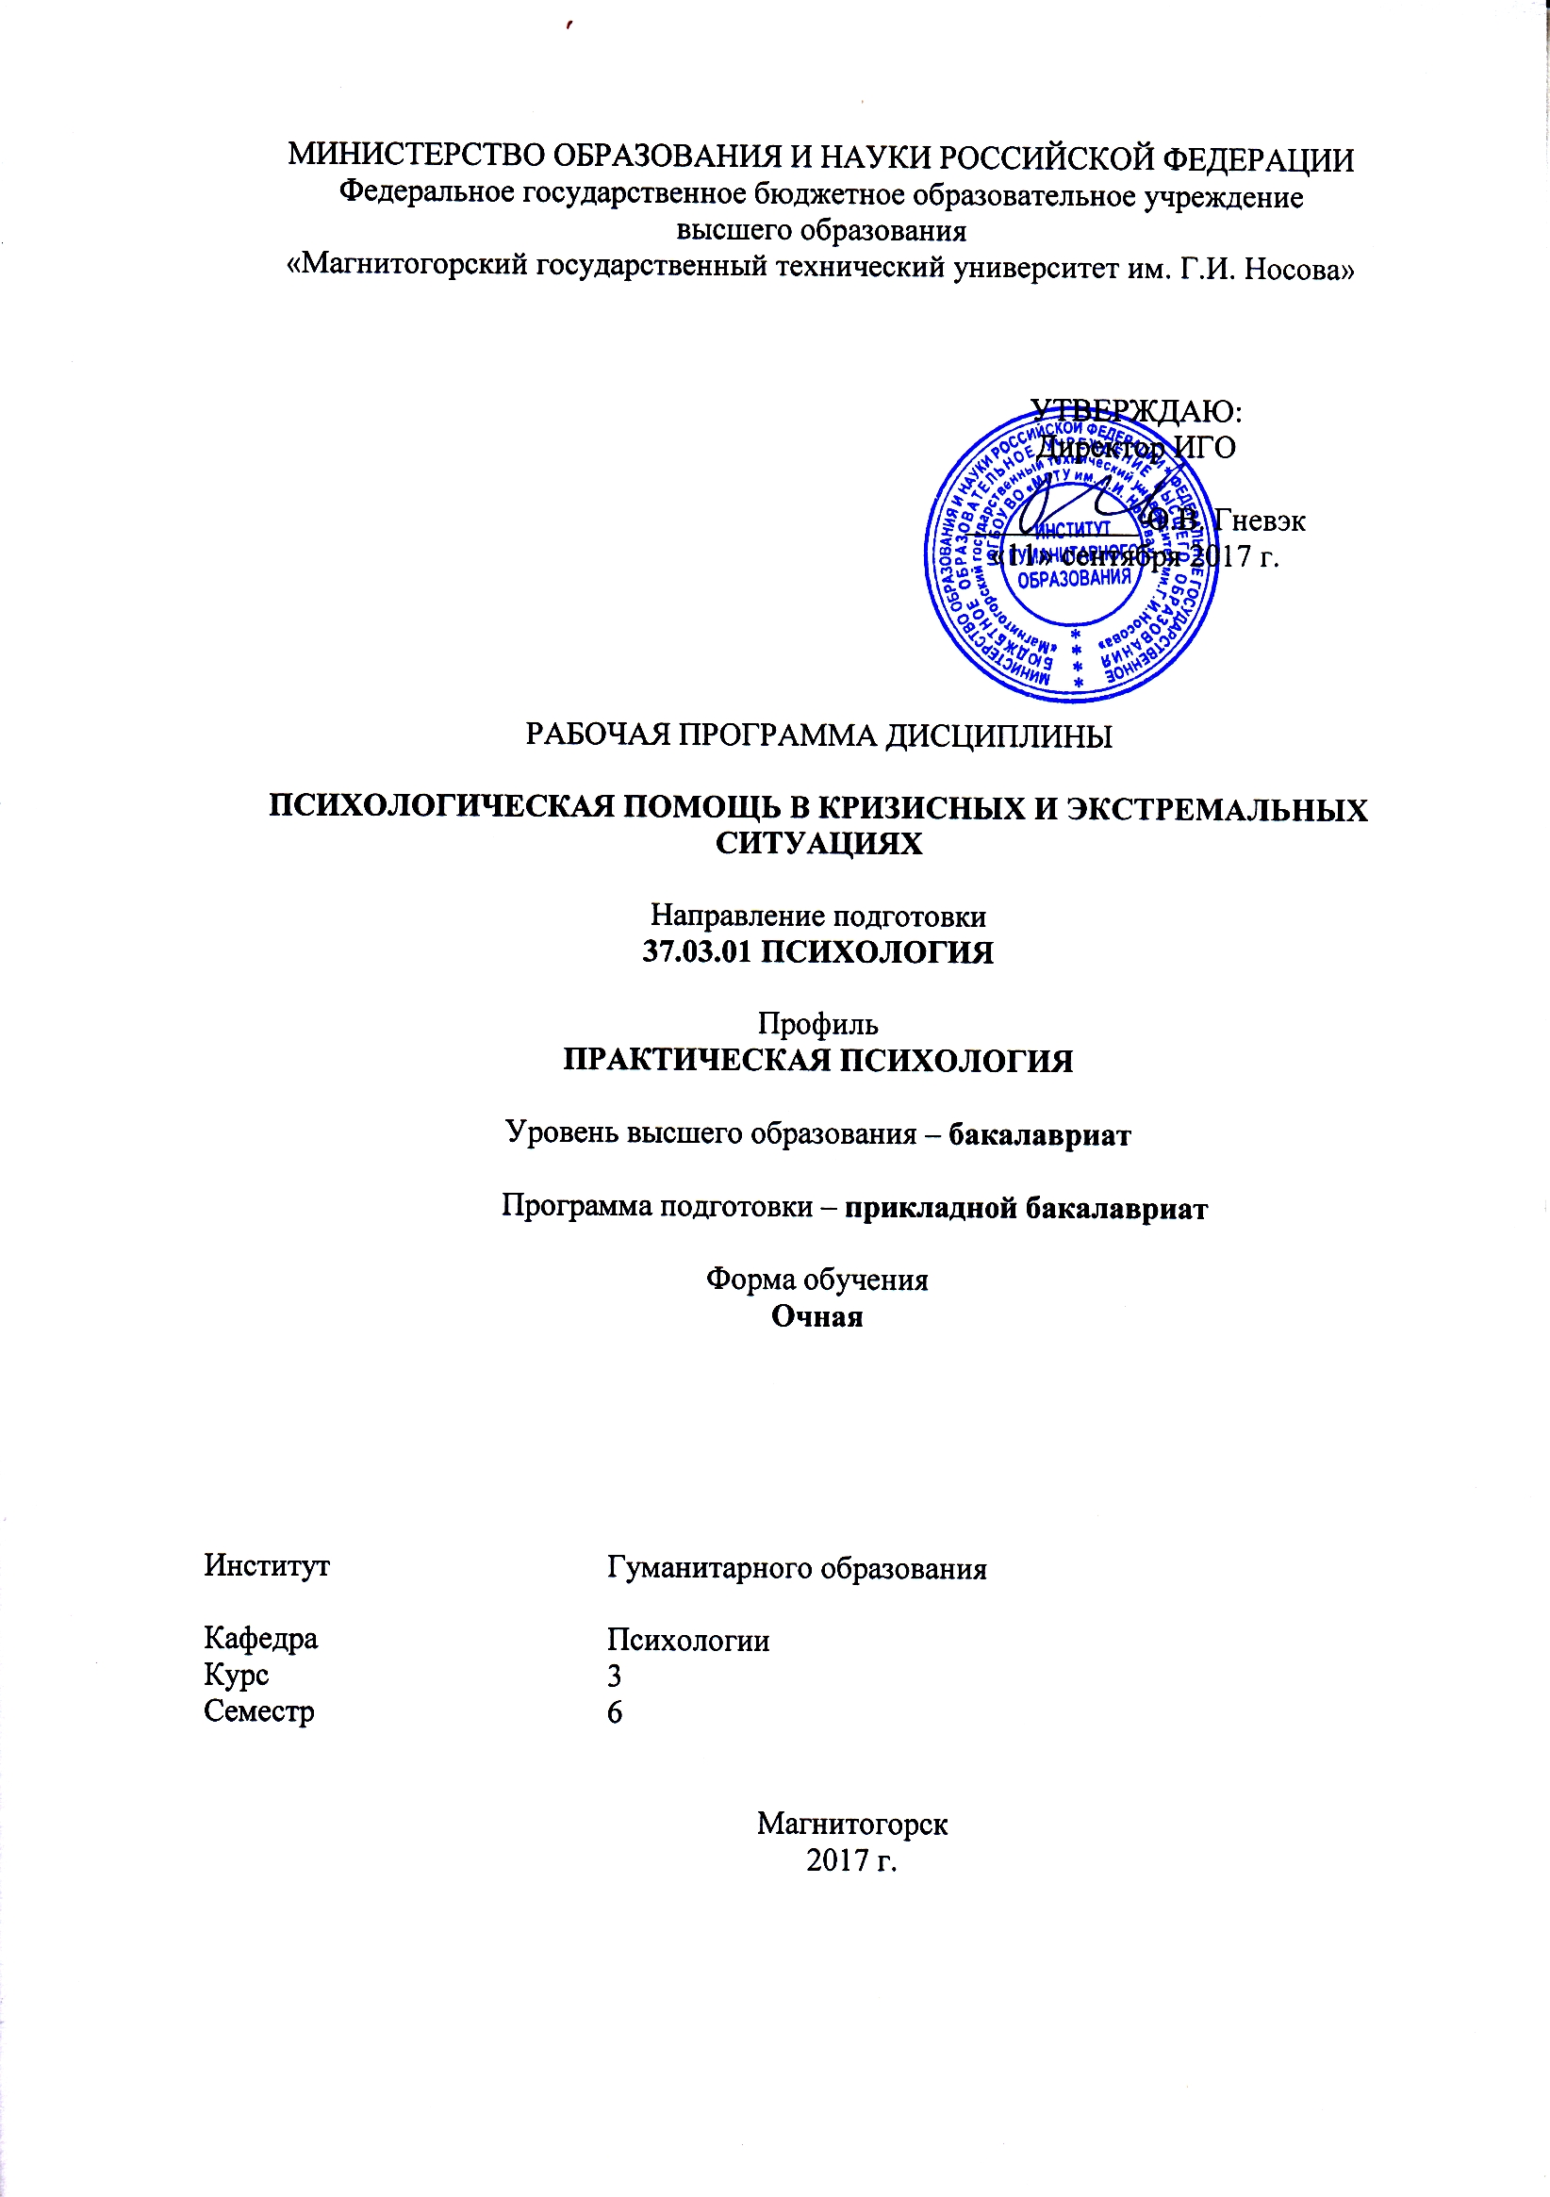
РП-046-Б1.В.ДВ.06.01-ИПСп-17-О-Психологическая помощь в кризисных и экстремальных ситуациях

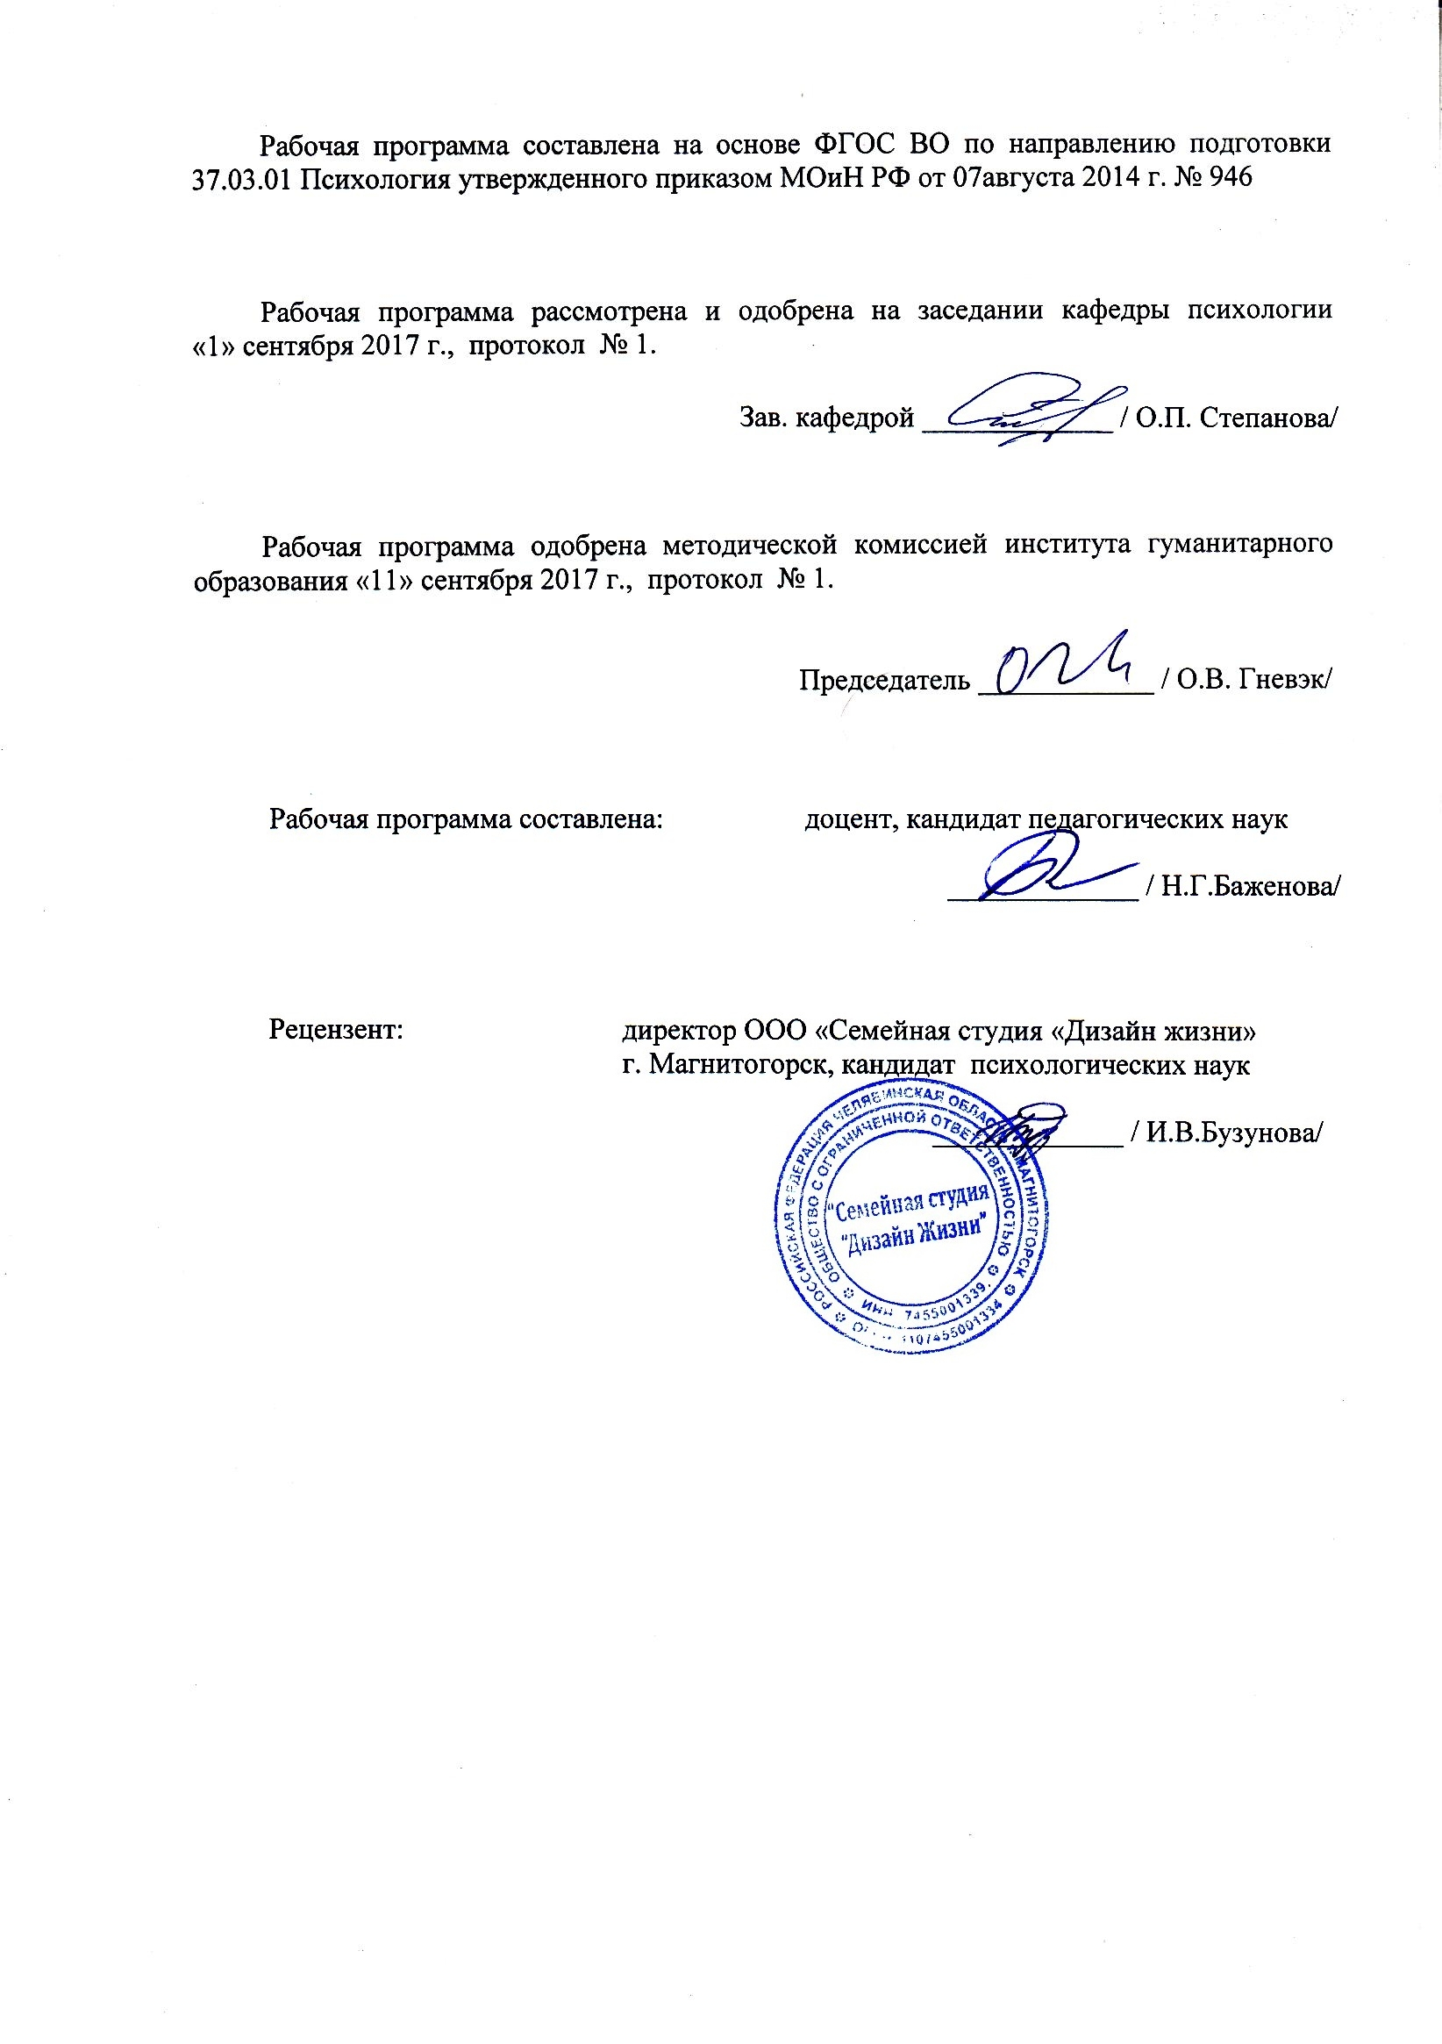
Составитель Баженова Н.Г.
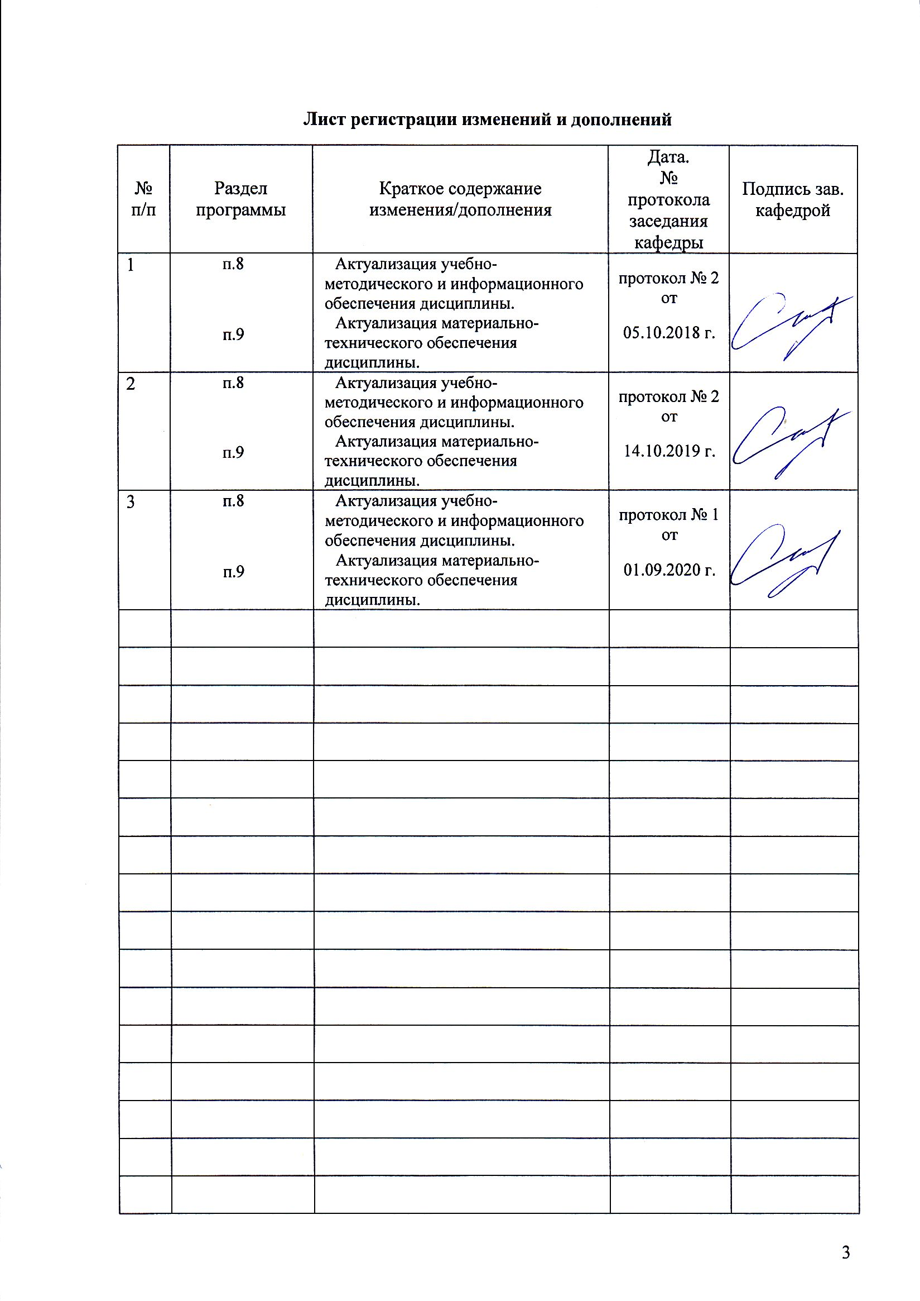
1. Цели освоения дисциплины
Целями освоения дисциплины «Психологическая помощь в кризисных и экстремальных ситуациях» являются: формирование способности студента к осуществлению стандартных базовых процедур оказания психологической помощи в кризисных и экстремальных ситуациях индивиду или организации с использованием традиционных психологических методов и технологий.

2 Место дисциплины в структуре образовательной программы подготовки бакалавра

Дисциплина «Психологическая помощь в кризисных и экстремальных ситуациях» входит в Вариативную часть образовательной программы по направлению 37.03.01 Психология Профиль Практическая психология.
Для изучения дисциплины необходимы знания (умения, навыки), сформированные в результате изучения следующих курсов: Профессиональная этика психолога, Телесно-ориентированная терапия, Нейролингвистическое программирование.
При изучении дисциплины знания (умения, владения) формируются при параллельном изучении дисциплин: Психологическое консультирование, Социально-психологический тренинг, Психология манипуляций.
Знания (умения, навыки), полученные при изучении данной дисциплины будут необходимы для изучения следующих теоретических дисциплин: Диагностика и коррекция детско-родительских отношений, Психология семьи и семейного консультирования, Тренинг личностного роста, Технологии личностного развития, Психология общения. Тренинг коммуникативных навыков, Тренинг ассертивности, Производственная - практика по получению профессиональных умений и опыта профессиональной деятельности, Подготовка к сдаче и сдача государственного экзамена.

3. Компетенции обучающегося, формируемые в результате освоения
дисциплины и планируемые результаты обучения
В результате освоения дисциплины «Психологическая помощь в кризисных и экстремальных ситуациях» обучающийся должен обладать следующими компетенциями:
Структурный  элемент  компетенции | Планируемые результаты обучения
ПК-3 - способностью к осуществлению стандартных базовых процедур оказания индивиду, группе, организации психологической помощи с использованием традиционных методов и технологий
Знать | - историю и теорию психологии кризисных и экстремальных ситуаций;  - базовые процедуры оказания индивиду и группе психологической помощи в кризисных и экстремальных ситуациях;  - традиционные методы и технологии оказания помощи при экстремальных ситуациях.
Уметь | - адекватно использовать традиционные методы и технологии психологической помощи личности в периоды кризиса;  - учитывать особенности психологической помощи индивиду, группе и организации в экстремальных ситуациях;  - проводить мониторинг эффективности использования традиционных методов в оказании психологической помощи личности и группе.
Владеть | - навыком подбора адекватных традиционных методов и технологий психологической помощи в кризисных ситуациях;  - навыком анализа результативности использования стандартных базовых процедур оказания психологической помощи индивиду и организации в экстремальных ситуациях.

4 Структура и содержание дисциплины
Общая трудоемкость дисциплины составляет __3_ зачетных единиц __108__ акад. часов, в том числе:
– контактная работа – __51,5__ акад. часов:
– аудиторная – __48___ акад. часов;
– внеаудиторная – __3,5___ акад. часов
– самостоятельная работа – ___20,8__ акад. часов;
– подготовка к экзамену – 35,7 акад. часа

Раздел/ тема  дисциплины | Семестр | Аудиторная  контактная работа  (в акад. часах) |  |  | Самостоятельная работа (в акад. часах) | Вид самосто-ятельной  работы | Форма текущего контроля успеваемости и  промежуточной аттестации | Код и структурный  элемент  компетенции
Раздел/ тема  дисциплины | Семестр | лекции | лаборат.  занятия | практич. занятия
Раздел 1. Теоретические и методологические основы изучения экстремальных и кризисных ситуаций
1.1.Введение в психологию экстремальных ситуаций. Понятие ситуации | 6 | 2 |  | 2/2И | 2 | Составление глоссария по теме | Опрос на лекции  Опрос на практическом занятии | ПК3  ЗУ
1.2.Власть ситуации. Личностный и ситуационный подходы | 6 | 4 |  | 4/4И | 2 | Подготовка к практическим занятиям  Составление логической схемы | Презентация изученного материала в электронном виде | ПК3  ЗУ
Итого по разделу |  | 6 |  | 6/6И | 4 |  | Тестирование
Раздел 2. Виды и характеристики ситуаций
2.1. Классификация отдельных видов социальных ситуаций | 6 | 4 |  | 4/4И | 4 | Составление глоссария по теме | Презентация изученного материала в электронном виде | ПК3  ЗУВ
2.2. Единство объективного и субъективного аспектов трудной жизненной ситуации. Восприятие кризисных и ЧС | 6 | 4 |  | 4/4И | 2 | Подготовка к практическим занятиям | Опрос на лекции  Опрос на практическом занятии | ПК3  ЗУВ
Итого по разделу |  | 8 |  | 8/8И | 6 |  | Тестирование
Раздел 3. Основные стратегии поведения человека в экстремальных и кризисных ситуациях
3.1.Психологические защиты. Совладание. Переживание | 6 | 2 |  | 2/2И | 2 | Составление кроссворда по теме занятия | Опрос на лекционном занятии | ПК3  ЗУВ
3.2.Техники поведения в кризисных и экстремальных ситуациях | 6 | 2 |  | 2/2И | 2 | Составление структурно-логической схемы | Презентация изученного материала в электронном виде | ПК3  ЗУВ
Итого по разделу |  | 4 |  | 4/4И | 4 |  | Тестирование
Раздел 4. Человек в экстремальной и кризисной ситуации
4.1.Кризис как психологическое последствие трудных и экстремальных ситуаций | 6 | 2 |  | 2/2И | 2 | Подготовка к практическим занятиям | Опрос на лекционном занятии | ПК3  УВ
4.2. Общение психолога с человеком в кризисной ситуации | 6 | 2 |  | 2/2И | 2 | Составление структурно-логической схемы | Презентация изученного материала в электронном виде | ПК3  УВ
4.3. Эмоциональное выгорание, профессиональная деформация, синдром хронической усталости в профессии служащего | 6 | 2 |  | 2/2И | 2,8 | Составление структурно-логической схемы | Опрос на лекции  Опрос на практическом занятии | ПК3  УВ
Итого по разделу |  | 6 |  | 6/6И | 6,8 |  | Тестирование
Итого за семестр |  | 24 |  | 24/24И | 20,8 |  | Экзамен | ПК3  ЗУВ
Итого по дисциплине |  | 24 |  | 24/24И | 20,8 |  | Экзамен | ПК3  ЗУВ

5. Образовательные и информационные технологии
Самый оптимальный вариант планирования и организации студентом времени, необходимого для изучения дисциплины – распределить учебную нагрузку равномерно, т.е. каждую неделю знакомиться с необходимым теоретическим материалом на лекционных занятиях и закреплять полученные знания самостоятельно, прочитывая рекомендуемую литературу.
В работе предполагаются как элементы традиционной формы работы, так и формы работы с использованием игровых технологий, проблемных технологий и информационно-коммуникационных технологий, а именно:
Формы учебных занятий с использованием традиционных технологий:
Информационная лекция – последовательное изложение материала в дисциплинарной логике, осуществляемое преимущественно вербальными средствами (монолог преподавателя).
Семинар – беседа преподавателя и студентов, обсуждение заранее подготовленных сообщений по каждому вопросу плана занятия с единым для всех перечнем рекомендуемой обязательной и дополнительной литературы. К семинарским занятиям необходимо готовиться за неделю или две до срока их проведения, чтобы была возможность проконсультироваться с преподавателем по трудным вопросам. В случае пропуска занятия, необходимо предоставить письменную разработку пропущенной темы. Самостоятельную работу следует выполнять согласно графику и требованиям, предложенным преподавателем.
Практическое занятие, посвященное освоению конкретных умений и навыков по предложенному алгоритму.
Лабораторная работа – организация учебной работы с реальными материальными и информационными объектами, экспериментальная работа с аналоговыми моделями реальных объектов.
Формы учебных занятий с использованием технологий проблемного обучения:
Проблемная лекция – изложение материала, предполагающее постановку проблемных и дискуссионных вопросов, освещение различных научных подходов, авторские комментарии, связанные с различными моделями интерпретации изучаемого материала.
Лекция «вдвоем» (бинарная лекция) – изложение материала в форме диалогического общения двух преподавателей (например, реконструкция диалога представителей различных научных школ, «ученого» и «практика» и т.п.).
Практическое занятие в форме практикума – организация учебной работы, направленная на решение комплексной учебно-познавательной задачи, требующей от студента применения как научно-теоретических знаний, так и практических навыков.
Формы учебных занятий с использованием игровых технологий:
Учебная игра – форма воссоздания предметного и социального содержания будущей профессиональной деятельности специалиста, моделирования таких систем отношений, которые характерны для этой деятельности как целого.
Деловая игра – моделирование различных ситуаций, связанных с выработкой и принятием совместных решений, обсуждением вопросов в режиме «мозгового штурма», реконструкцией функционального взаимодействия в коллективе и т.п.
Ролевая игра – имитация или реконструкция моделей ролевого поведения в предложенных сценарных условиях.
Интерактивные технологии – организация образовательного процесса, которая предполагает активное и нелинейное взаимодействие всех участников, достижение на этой основе личностно значимого для них образовательного результата. Наряду со специализированными технологиями такого рода принцип интерактивности прослеживается в большинстве современных образовательных технологий. Интерактивность подразумевает субъект-субъектные отношения в ходе образовательного процесса и, как следствие, формирование саморазвивающейся информационно-ресурсной среды.
Формы учебных занятий с использованием информационно-коммуникационных технологий:
Лекция-визуализация – изложение содержания сопровождается презентацией (демонстрацией учебных материалов, представленных в различных знаковых системах, в т.ч. иллюстративных, графических, аудио- и видеоматериалов).
Практическое занятие в форме презентации – представление результатов проектной или исследовательской деятельности с использованием специализированных программных сред.

6. Учебно-методическое обеспечение самостоятельной работы студентов
Раздел 1. Теоретические и методологические основы изучения экстремальных и кризисных ситуаций
1.1.Введение в психологию экстремальных ситуаций. Понятие ситуации.
Задание студентам:
- Составить глоссарий по одной из ниже перечисленных тем курса
- Подготовить доклад по следующим теоретическим вопросам курса:
  - Обоснование актуальности курса «Психология экстремальных ситуаций». Основные положения современной социальной психологии о возможностях объяснения и предсказания поведения.
  - Обзор работ зарубежных и отечественных психологов, связанных с понятием ситуации.
  - Проблема стабильности и прогнозируемости поведения человека в теоретических и прикладных исследованиях социальной психологии.
  - Влияние социальных воздействий на изменение ситуации. Критический анализ социальных программ и проектов и их конечной результативности. Различение сильных и слабых ситуаций.
  - Взаимодействие личностных и ситуационных факторов. Ошибка фундаментальной атрибуции. Различные варианты объяснения.
1.2.Власть ситуации. Личностный и ситуационный подходы к объяснению поведения.
Задание студентам:
- Составить структурно-логическую схему проведенного практического занятия-дискуссии.
Форма проведения занятия: групповая дискуссия.
Как подготовиться к практическому занятию: Предстоит серьезная работа по выделению основных подходов в решении тех или иных методологических проблем. Необходимо обратиться к материалам лекции, к рекомендуемой литературе, первоисточникам. Систематизируйте собранный материал. Внимательно изучите аргументацию каждого подхода. Попытайтесь встать на позицию каждого из них. Понять позитивный смысл открытых ими закономерностей.
Ход занятия. Группа студентов разбивается на подгруппы, каждая из которых представляет позицию персонологов или ситуационистов. Работая в подгруппе в течение 15–20 минут, сформулируйте основные положения, которые вы будете защищать (отстаивать) в ходе дискуссии. Прослушайте внимательно выступления и доводы ваших оппонентов в пользу той или иной концепции. Ответьте на вопрос: каково значение данной концепции для решения практических задач.
- Необходимо провести теоретический анализ литературы по следующей тематике и подготовить доклад-презентацию:
- Воздействие в раннем возрасте в сравнении с воздействиями в более позднем возрасте.
- Анализ последствий реализации крупных социальных проектов.
- Ситуации социального воздействия.
- Влияние атрибуций и навешивание ярлыков в школьном классе.
- Субъективные восприятия и их объективные последствия для здоровья.
- Феномен «Самовыполняющегося пророчества» и его практическая реализация
Ход занятия. Аудитория слушателей разбивается в случайном порядке на подгруппы. В течение получаса каждая из подгрупп, опираясь на проведенный анализ литературы и мнение своих участников, формулирует тезисы собственной концепции и представляет их вниманию слушателей. В выступлении можно привести примеры, иллюстрирующие ваши положения и доказывающие правильность вашего подхода.
По итогам обсуждения можно систематизировать прозвучавшие наиболее общие сложности применения социальной психологии на практике, как их в данный момент представляют другие люди, не имея специальной подготовки?
Где можно использовать полученные знания? Что положительного для себя вы приобрели в ходе проведения практического занятия?
- Ответить на вопросы промежуточного теста:
1. К «экстремальным состояниям» не относится:
- шок
- коллапс
- паралич
- кома
- Концепция национальной безопасности – это …
  - комплекс мер по обеспечению безопасности РФ от терроризма
  - система взглядов на обеспечение в РФ безопасности личности, общества и государства от внешних и внутренних угроз во всех сферах жизнедеятельности
  - направление государственной политики РФ по отношению к ее многонациональному народу
- Дайте определение понятию «Региональная война»:
  - вооруженный конфликт, ведущийся группой войск, в границах противоборствующих государств и преследующий ограниченные военно-политические цели
  - вооруженный конфликт между коалициями государств или крупнейшими государствами любого сообщества
  - вооруженный конфликт, ведущийся с участием 2х или более групп государств одного региона с применением как обычных так и ядерных средств поражения
4. Воинский учёт в организациях здравоохранения осуществляется:
- по месту работы гражданина
- в военно-учётных столах организаций по месту работы
- по месту жительства
5. Ситуация, которая сложилась в результате стихийного бедствия – это:
- кризисная ситуация
- экстремальная ситуация
- чрезвычайная ситуация
- всё вышеперечисленное верно
6. В деятельности работников «опасных профессий» возможны ситуации реальной опасности для здоровья и жизни, и такие случаи называются:
- критические экстремизмы
- критические экстремумы
- критические инциденты
- критические катастрофы
7. Степень экстремальности ситуации определяется следующей характеристикой факторов, к которым человек не адаптирован:
- их силой
- их продолжительностью
- их непривычностью
- всё вышеперечисленное верно
8. Развитие конфликта происходит по следующей формуле:
- Конфликтная ситуация + Инцидент = Конфликт.
- Эмоции + Цели = Конфликт.
- Интересы + Мотивы = Конфликт.
- Все названное.
9. Для оценки трудности ситуации наиболее значимым является:
- уровень интеллектуального развития Че
- степень адаптированности человека в социальной ситуации
- локус контроль личности
- мировоззрение Че, в том числе его религиозная ориентация
10. Двигательное возбуждение обычно возникает:
- после получения известия о трагическом событии
- при потребности в активных действиях
- в ситуации ожидания
- всё вышеперечисленное верно
Раздел 2. Виды и характеристики экстремальных ситуаций
2.1. Классификация отдельных видов социальных ситуаций
Задание студентам:
- Составить глоссарий по одной из ниже перечисленных тем курса не менее 50 слов.
- Подготовить доклад-презентацию по следующим теоретическим вопросам курса:
- Понятие ситуации как детерминанты поведения. Структурный и содержательный анализ ситуации. Значение понятия ситуации для психологии.
- Исследование и проектирование межличностных ситуаций как теоретико-прикладное направление социальной психологии.
- Классификация отдельных видов социальных ситуаций. Единица анализа ситуаций.
- Основные типы ситуаций.
- Ситуации социального воздействия. Жизненные ситуации.
- Ситуации психодиагностического обследования.
- Основные элементы ситуаций. Мотивы и цели ситуаций.
2.2. Единство объективного и субъективного аспектов трудной жизненной ситуации. Восприятие кризисных и ЧС.
Задание студентам:
- Подготовить ответы на теоретические вопросы курса.
- Методологический подход Л.С. Выготского к проблеме восприятия ситуации.
- Анализ специфики переживания как режима функционирования сознания В.Ф. Василюка.
- Типология критических ситуаций: стресс, фрустрация, конфликт, кризис.
- Подготовиться к практическому занятию по следующему плану:
Форма проведения: лабораторная работа.
Цель: изучение эмоциональной восприимчивости личности.
В начале занятия преподаватель проводит беседу, которая позволяет систематизировать знания о формах эмоциональной восприимчивости: эмоциональной отзывчивости, эмоциональной ригидности, эмоциональной сопротивляемости и их конкретных проявлениях. Далее идет знакомство с феноменом «алекситимии», причинах ее возникновения, психологических особенностях личности с повышенным уровнем алекситимии, ее поведенческих проявлениях.
Далее проводится тест - опросник «Торонтская алекситимическая шкала», обработка полученных данных, сравнение первичных результатов с нормативными данными. При подведении итогов занятия обсуждается, что нового узнали о себе, возможностях практического использования полученного материала.
- Ответить на промежуточный тест:
- Говорить пострадавшему в ЧС на ухо тихо, медленно и четко то, что может вызвать сильные эмоции (лучше негативные). Одна из техник работы с ….:
  - Состоянием ступора
  - Состоянием апатии
  - Состоянием нервного перевозбуждения
  - При галлюцинаторном синдроме
- К основным признакам агрессивного поведения пострадавшего в экстремальной ситуации НЕ относится:
  - вербальная агрессия
  - мышечное расслабление
  - повышение артериального давления
  - все ответы верны
- Ситуации …. уровня сложности соответствуют нашему пред-ставлению о ситуациях обыденной жизни. Все идет благополучно; человек не испытывает затруднений (проблем) и демонстрирует большую гибкость поведения
  - Первого
  - Второго
  - Третьего
  - Четвертого
- К психологическим признакам стресса НЕ относится:
  - Вялость и апатия
  - Определенные организованные действия
  - Зависимость
  - Депрессивность
- ЧС связанные непосредственно с деятельностью человека относятся к:
  - Антропогенным
  - Экологическим
  - Техногенным
  - Социальным
- Защитный механизм, который обеспечивает удовлетворение желания на замещающих объектах.
  - Замещение
  - Проекция
  - Перенос
  - Идентификация
- Наименее важное действие психолога при угрозе проведения теракта:
  - Ни при каких условиях не допускайте паники.
  - Обезопасьте свое жилище
  - Сложите в сумку необходимые документы, ценные вещи, деньги на случай экстренной эвакуации
  - Отложите посещение общественных мест.
- … толпа ритмически выражает ту или иную эмоцию: радость, энтузиазм, возмущение и т. д., спектр эмоциональных доминант здесь очень широк, а главная отличительная черта – ритмичность выражения.
  - Агрессивная
  - Стяжательская
  - Паническая
  - Экспрессивная
- К типичным симптомам потери обычно НЕ относят следующее проявление:
  - кахексия
  - сложности с концентрацией внимания, потеря интереса к новостям, работе, друзьям, церкви и т.д.
  - суицидальные мысли
  - иллюзии, отождествление с умершим или ощущение его присутствия
Раздел 3. Основные стратегии поведения человека в экстремальных и кризисных ситуациях.
3.1.Психологические защиты. Совладание. Переживание.
Задание студентам:
- Из списка рекомендуемой литературы изучить материалы о современных представлениях о психологических защитных механизмах и составить кроссворд по изученному материалу на 50 терминов.
- Индивидуальный этап работы заключается в выполнении методики Р. Плутчика в адаптации Л.И. Вассермана, О.,Ф. Ерышева, Е.Б. Клубовой для диагностики собственной поведенческой стратегии.
Работа в подгруппах. Группа делится на подгруппы по желанию или результатам проведенной диагностики. Поделитесь с коллегами своими размышлениями, своими находками, открытиями. Расскажите им о полученных результатах. Все вместе подведите итог домашнему заданию. Обсудите внешнеповеденческие проявления психологических защит и образ мира человека, использующего те или иные виды психологических защит. Оформите результаты обсуждения в виде небольшого сообщения. Представьте его коллегам во время общего обсуждения. Во время обсуждения попытайтесь ответить на вопрос, от чего защищают психологические защиты, какую функцию выполняют психологические защиты, каковы последствия использования психологических защит, насколько возможно и необходимо или возможно воздействие на психологические защиты. Подводя итог занятию, ответьте на вопрос: что положительного было для вас сегодня в занятии, что нового о себе вы узнали, что дает, зачем нужна подобная информация психологам.
- Домашняя работа заключается в проведении блока методик по диагностике совладающего поведения в экстремальных ситуациях. Материал методик можно найти в списке рекомендованной литературы.
- Знакомство с рассказом Р. Брэдбери из списка рекомендованной литературы.
- Изучение и составление структурно-логической схемы работы Ф. Василюка.
- Обсуждение рассказа. Как можно охарактеризовать образ мира каждого героя рассказа, опираясь на типологический анализ закономерностей переживания Ф. Василюка.? Что представляет собой внутренняя структура переживания? Каково психологическое содержание переживания? Какую функцию выполняет переживание для преодоления трудной жизненной ситуации? Подводя итог занятию, ответьте на вопрос: что положительного было для вас сегодня на практическом занятии?
  - Техники поведения в кризисных и экстремальных ситуациях.
Задание студентам:
• Изучение вопросов, составление структурно-логической схемы и презентации (30 слайдов):
- Поведение как результат личностно-ситуационного взаимодействия. Выбор стратегии поведения в значимых ситуациях.
- Адаптация как совокупность стратегий поведения.
- Общая характеристика соматически ориентированных форм поведения.
- Общая характеристика личностно ориентированных форм поведения.
- Общая характеристика социально ориентированных форм поведения.
- Общая характеристика стратегий совладающего поведения.
- Ответить на вопросы промежуточного теста:
1. Состоянию «комы» НЕ характерно:
- помрачение сознания
- отсутствием рефлексов на внешние раздражители
- нарушением жизненно важных функций организма
2. Укажите - когда населению разрешается покинуть зону карантина:
- после прохождения медицинского освидетельствования
- после прохождения обсервации в течение инкубационного периода заболевания
- после прохождения специфической профилактики и полной санитарной обработки
- после прохождения специфической профилактики и сдачи анализов на отсутствие заболевания
3. Организовывать и проводить мероприятия по обеспечению мобилизационной готовности организаций должны:
- сами организации
- органы исполнительной власти субъектов РФ
- военные комиссариаты
4. Дайте определение понятию «Крупномасштабная война»:
- вооруженный конфликт между коалициями государств или крупнейшими государствами любого сообщества
- вооруженный конфликт, ведущийся группой войск, в границах противоборствующих государств и преследующий ограниченные военно-политические цели
- вооруженный конфликт, ведущийся с участием 2х или более групп государств одного региона с применением как обычных, так и ядерных средств поражения
5. К какому типу чрезвычайных ситуаций относится эпидемия
- внезапно возникшие ЧС
- быстро распространяющиеся ЧС
- умеренно распространяющиеся ЧС
- медленно распространяющиеся ЧС
6. К универсальным приёмам психологической самопомощи относится:
- умывание холодной водой
- уборка в квартире
- разговор с собой перед зеркалом
- всё вышеперечисленное неверно
7. Если человек говорит о том, чего он боится, нужно:
- поддержать его разговор на эту тему
- приказать ему думать о чём-то хорошем
- посмеяться над его глупыми опасениями
- всё вышеперечисленное верно
8. Сложная жизненная ситуация характеризуется:
- длительностью воздействия
- устойчивостью воздействия
- относительной стабильностью
- субъективностью восприятия
9. Острая реакция на стресс НЕ включает в себя следующий возможный симптом:
- состояние оглушенности
- двигательное возбуждение
- амнезия
- пиковое переживание
10. Если у человека состояние апатии, нужно:
- не разговаривать с ним, чтобы разговорами не утомить его ещё больше
- поручить ему дело, которое заставит его задуматься
- как можно больше говорить с ним, вовлекать его в совместные дела
- предложить ему сделать несколько дыхательных упражнений
11. Рекомендация «не старайтесь прекратить это состояние» является правильной, если состоянием является:
- двигательное возбуждение
- нервная дрожь
- апатия
- фобия
12. Фазы смены психических состояний: предвоздействие, воздействие, послевоздействие – принадлежат классификации:
- Кречмера
- Александровского
- Ковалева
- Зинченко
13. Основные факторы, влияющие на развитие и компенсацию психических расстройств при чрезвычайных ситуациях классифицируются по …(исключите):
- социальным и организационным факторам
- индивидуальной оценке и восприятию ситуации
- социальным функциям личности
- социальному устройству
14. Выделяют основные четыре типа насилия. Исключите один:
- Психологическое
- Сексуальное
- Вербальное
- Заброшенность
15. Критические события, которые обладают мощным негативным воздействием и требуют от индивида экстраординарных усилий по совладанию с последствиями воздействия.
- Стрессовые ситуации
- Экстремальные ситуации
- Травматические ситуации
- Конфликтные ситуации
- Все ответы верны
Раздел 4. . Человек в экстремальной и кризисной ситуации.
4.1.Кризис как психологическое последствие трудных и экстремальных ситуаций
Форма проведения: психологический практикум.
Задание студентам: Обратитесь к изучению литературы. Выберите интересующую вас тему. Составьте описание ситуации, которую наблюдали в реальной жизни, на экране или из литературы. Кто является действующим лицом ситуации? Возраст человека, пол, род занятий, личностные особенности, составьте их подробную характеристику. Особое внимание уделите описанию образа мира человека в данной ситуации. Подберите методы кризисной интервенции, которые могли бы быть оказаны человеку на различных этапах травматического стресса: во время критического инцидента, в период острого стрессового расстройства, на этапе посттравматического расстройства и в период посттравматического расстройства личности. Подготовьте сообщение, в котором вы расскажете о проделанной вами работе. А может быть, вы хотите сравнить, насколько полученные вами результаты соотносятся с теми, которые на данный момент имеются в научном знании? Тогда обратитесь к психологическим исследованиям (статьям, монографиям, учебным пособиям или учебникам) и проведите такое сравнение. Возможные темы:
- катастрофы и чрезвычайные ситуации как причины психологического кризиса
- война как источник травмы
- насилие как причина психологической травмы
- сексуальное насилие как причина серьезного жизненного кризиса.
Ход занятия. На занятии идет обсуждение представленных исследований. Обсуждаются трудности, с которыми можно встретится в ходе такой работы. Где полученные результаты проведенных исследований можно использовать?
4.2. Общение психолога с человеком в кризисной ситуации
Задание студентам:
Провести беседу с человеком, готовящимся к хирургической операции, и человеком, перенесшим операцию, желательно, чтобы сроки перенесенной операции были различными. В беседе выяснить ожидания больного перед операцией, степень тревожности до операции и после нее, психическое состояние до операции и после нее, определить тип больного.
Ход занятия. Обсуждается теоретический и практический материал по следующим вопросам, составление структурно-логической схемы беседы и презентации (30 слайдов):
1. Тревога как фактор реагирования на стрессовую ситуацию. Источники тревоги.
2. Отрицание как одна из основных реакций на стресс.
3. Формы отрицания у предоперационных больных.
4. Последствия хирургического стресса с точки зрения психоанализа.
5. Психологические особенности больных, находящихся на разных этапах хирургического лечения.
6. Методологические особенности профилактической и коррекционной работы с больными, находящимися на разных этапах хирургического лечения.
4.3. Эмоциональное выгорание, профессиональная деформация, синдром хронической усталости в профессии служащего.
Задание студентам:
• Изучение вопросов, и презентации (30 слайдов):
- Провести включенное наблюдение за профессионалом с фиксацией симптомов СЭВ. По результатам наблюдения составить структурно-логическую схему.
Цель задания: составить клиническую картину «Синдрома Эмоционального Выгорания» и его последствий.
- Провести контент-анализ высказываний военных, полицейстких, свидетельствующих о профессиональной деформации специалистов.
Цель задания: обучение навыкам вербальной диагностики профессиональной диагностики.
- Составить портрет психологической усталости по самоописаниям пяти взрослых людей.
Цель задания: выявить психологическое содержание Синдрома Хронической Усталости
- Подобрать методический инструментарий для диагностики эмоционального выгорания, профессиональной деформации, синдрома хронической усталости.
Ход занятия. Отчитаться перед слушателями о выполненном задании. При обсуждении сообщений обратить внимание на те общие моменты, которые объединяют данные феномены. Какие признаки изучаемых феноменов вы обнаружили у себя? Что положительного для себя вы приобрели в ходе проведения практического занятия?
- Ответить на вопросы промежуточного теста:
1. Кома характеризуется:
- глубокой потерей сознания
- сохранением рефлексов на внешние раздражители
- сохранением функций организма
2. Дайте определение «химическому оружию»:
- отравляющие вещества (ОВ)
- ОВ, белковые токсины, средства их боевого применения
- ОВ и средства их боевого применения
3. Каким органом объявляется состояние войны:
- Президентом РФ
- Министром обороны РФ
- Федеральным законом
4. Назовите, от каких стран исходит глобальная военная опасность для России:
- от стран, имеющих военную стратегию и оружие
- от стран, имеющих вооружённые силы
- от стран, обладающих стратегическим ядерным вооружением
5. К какому типу чрезвычайных ситуаций (ЧС) относится лесной пожар
- внезапно возникшие ЧС
- быстро распространяющиеся ЧС
- умеренно распространяющиеся ЧС
- медленно распространяющиеся ЧС
6. Существует мнение о том, что чрезвычайные происшествия природного происхождения люди обычно переживают гораздо легче, чем:
- саногенные
- психогенные
- тропогенные
- антропогенные
7. Оказание экстренной психологической помощи происходит после события, которое является
чрезвычайным
острым стрессовым
психотравмирующим
всё вышеперечисленное верно
8. Трудная жизненная ситуация характеризуется:
- существенным ухудшением эмоционального состояния Че
- ухудшением материального состояния в связи с изменением его жизнедеятельности
- нарушением привычного хода жизни, возникновением необходимости изменений
9. Экстренной психологической помощью является помощь человеку, у которого:
- пролонгированная депрессивная реакция
- расстройство адаптации
- острое стрессовое расстройство
- нейрогенный шок
10. НЕ относится к основным особенностям экстремальных ситуаций:
- разрушение обычного уклада жизни
- нужда в психологической помощи
- разделение жизни на «жизнь до события» и «жизнь после события»
- возникновение ненормальных реакций на ненормальную ситуацию

7 Оценочные средства для проведения промежуточной аттестации
а) Планируемые результаты обучения и оценочные средства для проведения промежуточной аттестации:
Структурный элемент  компетенции | Планируемые результаты обучения | Оценочные средства
ПК-3 - способностью к осуществлению стандартных базовых процедур оказания индивиду, группе, организации психологической помощи с использованием традиционных методов и технологий
Знать | - историю и теорию психологии кризисных и экстремальных ситуаций;  - базовые процедуры оказания индивиду и группе психологической помощи в кризисных и экстремальных ситуациях;  - традиционные методы и технологии оказания помощи при экстремальных ситуациях. | Перечень теоретических вопросов к экзамену  - Поведение как результат личностно-ситуационного взаимодействия. Выбор стратегии поведения в значимых ситуациях.  - Адаптация как совокупность стратегий поведения.  - Традиционные методы и технологии оказания помощи при кризисных ситуациях.  - Общая характеристика соматически ориентированных форм поведения.  - Общая характеристика личностно ориентированных форм поведения.  - Общая характеристика социально ориентированных форм поведения.  - Общая характеристика стратегий совладающего поведения.  - Процедуры оказания психологической помощи в кризисных ситуациях.  - Личность в трудных жизненных условиях: переосмысливание, преобразование ситуаций и психологическая защита.  - Отношение человека к неблагоприятным жизненным ситуациями факторы его формирования.  - Процедуры оказания психологической помощи в экстремальных ситуациях.  - Ситуации риска и социальная поддержка.  - Традиционные методы и технологии оказания помощи при экстремальных ситуациях.  - Исторический обзор исследований в области психологии среды.  - Частная психология жизненных ситуаций. Ситуация соматической болезни.  - Частная психология жизненных ситуаций. Хирургическая операция как стрессовая жизненная ситуация.  - Частная психология жизненных ситуаций. Ситуация педагогической деятельности.  - Частная психология жизненных ситуаций. Ситуация профессиональной деятельности врача.  - Понятие внутренней картины здоровья. Понятие внутренней картины болезни. Психология больного человека.  - Понятие о психогигиене и психопрофилактике лечащего и больного.  - Характеристика явления синдрома хронической усталости.  - Характеристика синдрома эмоционального выгорания.  - Влияние профессии на психическую жизнь, профессиональная деформация.  - Методическое обеспечение психологических исследований жизненных ситуаций.  И т.д.
Уметь | - адекватно использовать традиционные методы и технологии психологической помощи личности в периоды кризиса;  - учитывать особенности психологической помощи индивиду, группе и организации в экстремальных ситуациях;  - проводить мониторинг эффективности использования традиционных методов в оказании психологической помощи личности и группе. | Предполагается решение и нахождение наиболее эффективных способов решения сложных ситуаций.  - Предположите адекватные традиционные методы или технологии психологической помощи личности в кризисной ситуации:  - В отделе одной из организаций не сложились отношения начальника отдела с коллективом. Начальник отдела был назначен на должность два месяца назад. До этого он работал в другом отделе, имел хорошую репутацию как специалист. Имеет большое количество достижений, один из проектов по предыдущей должности получил высшую оценку на международном уровне.  Проанализируйте, какие причины могли лечь в основу кризисной ситуации между новым начальником и коллективом? Какими традиционными методами можно оказать психологическую помощь сотруднику?  - Вы опытный, давно работающий, авторитетный начальник отдела безопасности. В канун праздника вы от своего отдела представили фамилии нескольких лучших сотрудников для поощрения. Среди тех, кому должны быть вручены грамота и денежная премия, Сидоров, которого вы лично предупредили о необходимости явиться на торжественное собрание, где ему будут вручены грамота и премия. Сидоров вместе со своей семьей явился на торжественное собрание, но грамоту и премию, по неизвестным для вас причинам, ему не вручили. На следующий день, не успев разобраться в причине недоразумения, вы случайно сталкиваетесь с Сидоровым в коридоре.  Каковы возможные варианты психологической помощи сотруднику в данной ситуации? Как бы вы повели себя в каждом из них?  2. С целью учета особенностей психологической помощи индивиду предположите наиболее эффективный способ выхода из создавшихся ситуаций:  - Руководитель организации принял на работу неподготовленного работника, не согласовав это с заместителем, у которого тот в подчинении. Вскоре выясняется неспособность принятого работника выполнять свою работу. Заместитель представляет руководителю докладную записку об этом. Руководитель тут же рвет данную записку.  - Александр с 1-го класса по 10-й учился на «4» и «5» и по примеру дяди мечтал поступить в военное училище и стать военным. Но во 2-м полугодии в 10-м классе родители Саши, а особенно бабушка, выступили против Сашиной мечты и желания поступить в военное училище. Саша вначале не хотел примириться с требованиями родителей, а потом решил уступить им и заявил, что, как все ребята, поступит в СПТУ. И сразу резко падает успеваемость – начал получать «З». Вызываю для ответа по истории – отвечает вяло, без интереса. Я насторожился. На другой день вызываю по обществоведению – и опять ответ, который вызвал у меня беспокойство. Я предупреждаю Сашу, что буду разговаривать с его отцом. Через два дня отец Саши оказался на школьном дворе, пригласил его в кабинет. Рассказал о резком падении интереса к знаниям у Саши, показал журнал, где появились оценки «4» и «З». Отец признался, что отсоветовали Саше поступать в военное училище...  3. Проиграйте возможные варианты развития событий в кризисной ситуации и проведите мониторинг эффективности использования традиционных методов оказании психологической помощи личности и группе:  - Рабочие одного из отделов организации неоднократно заявляли о неудовлетворительных условиях труда, высказывали опасения за свое здоровье (в отделе не уделялось должного внимания обеспечению безопасности труда). Им уже более трех месяцев не выплачивали заработную плату. Два дня назад с одним из служащих при выполнении задания произошел несчастный случай. Это переполнило чашу терпения сотрудников. Они отказались от работы и пригласили на собрание руководство отдела...  Как бы вы повели себя в этой кризисной ситуации в качестве руководителя отдела?  И т.д.
Владеть | - навыком подбора адекватных традиционных методов и технологий психологической помощи в кризисных ситуациях;  - навыком анализа результативности использования стандартных базовых процедур оказания психологической помощи индивиду и организации в экстремальных ситуациях. | Задания на решение задач из профессиональной области, комплексные задания:  1. Провести включенное наблюдение за профессионалом в выбранной самостоятельно сфере жизнедеятельности личности с фиксацией симптомов СЭВ.  Цель задания: подбор адекватных традиционных методов психологической помощи в кризисной ситуации - «Синдрома Эмоционального Выгорания» и технологий коррекции его последствий.  - Составить портрет психологической усталости по самоописаниям пяти сотрудников с целью дальнейшего подбора эффективных традиционных методов психологической помощи.  Цель задания: выявить психологическое содержание Синдрома Хронической Усталости и определение традиционных методов психологической помощи.  - Подобрать эффективный методический инструментарий для диагностики эмоционального выгорания, профессиональной деформации, синдрома хронической усталости.  2. Проанализируйте результативность использования Вами стандартных базовых процедур оказания психологической помощи индивиду или организации при следующих типах экстремальных ситуаций:  - техногенные (возникающие в производственной среде, на транспорте и т.п.);  - природные (извержение вулканов, цунами, обвалы и т.п.);  - экологические (опустынивание земель, кислотные дожди, резкие изменения погоды или климата в результате антропогенной деятельности и т.п.);  - биологические (массовые заболевания человека, животных, растений);  - антропогенные (связанные непосредственно с деятельностью человека);  - социальные (локальные и региональные конфликты, голод, массовые беспорядки, погромы, поджоги и т.п.);  - комбинированные (связаны с действием нескольких вышеперечисленных ЧС).  И т.п.

б) Порядок проведения промежуточной аттестации, показатели и критерии оценивания:
Промежуточная аттестация по дисциплине «Психологическая помощь в кризисных и экстремальных ситуациях» включает теоретические вопросы, позволяющие оценить уровень усвоения обучающимися знаний и практические задания, выявляющие степень сформированности умений и владений, проводится в форме экзамена.
Экзамен по данной дисциплине проводится в устной форме по заданиям: теоретическим вопросам (два вопроса) и практическое задание (одно задание).
Показатели и критерии оценивания экзамена:
– на оценку «отлично» (5 баллов) – обучающийся демонстрирует высокий уровень сформированности компетенции ПК-3, всестороннее, систематическое и глубокое знание учебного материала, свободно выполняет практические задания, свободно оперирует знаниями, умениями, применяет их в ситуациях повышенной сложности.
– на оценку «хорошо» (4 балла) – обучающийся демонстрирует средний уровень сформированности компетенции ПК-3: основные знания, умения освоены, но допускаются незначительные ошибки, неточности, затруднения при аналитических операциях, переносе знаний и умений на новые, нестандартные ситуации.
– на оценку «удовлетворительно» (3 балла) – обучающийся демонстрирует пороговый уровень сформированности компетенции ПК-3: в ходе контрольных мероприятий допускаются ошибки, проявляется отсутствие отдельных знаний, умений, навыков, обучающийся испытывает значительные затруднения при оперировании знаниями и умениями при их переносе на новые ситуации.
– на оценку «неудовлетворительно» (2 балла) – обучающийся демонстрирует знания не более 20% теоретического материала, допускает существенные ошибки, не может показать интеллектуальные навыки решения простых задач.
– на оценку «неудовлетворительно» (1 балл) – обучающийся не может показать знания на уровне воспроизведения и объяснения информации, не может показать интеллектуальные навыки решения простых задач.

8. Учебно-методическое и информационное обеспечение дисциплины
а) Основная литература:
- Одинцова, М. А. Психология экстремальных ситуаций : учебник и практикум для вузов / М. А. Одинцова, Е. В. Самаль. – Москва : Издательство Юрайт, 2020. – 303 с. – (Высшее образование). – ISBN 978-5-9916-9094-2. – Текст : электронный // ЭБС Юрайт [сайт]. – URL: https://urait.ru/bcode/451164 (дата обращения: 23.10.2020).
- Одинцова, М. А. Психология стресса : учебник и практикум для вузов / М. А. Одинцова, Н. Л. Захарова. – Москва : Издательство Юрайт, 2020. – 299 с. – (Высшее образование). – ISBN 978-5-534-05254-1. – Текст : электронный // ЭБС Юрайт [сайт]. – URL: https://urait.ru/bcode/451167 (дата обращения: 23.10.2020).
б) Дополнительная литература:
- Психология стресса и стрессоустойчивость поведения : учебное пособие [для вузов] / составитель О. П. Степанова ; Магнитогорский гос. технический ун-т им. Г. И. Носова. - Магнитогорск : МГТУ им. Г. И. Носова, 2019. - 1 CD-ROM. - ISBN 978-5-9967-1723-1. - Загл. с титул. экрана. - URL : https://magtu.informsystema.ru/uploader/fileUpload?name=4091.pdf&show=dcatalogues/1/1533913/4091.pdf&view=true (дата обращения: 23.10.2020). - Макрообъект. - Текст : электронный. - Сведения доступны также на CD-ROM.
2. Ефимова, Н. С. Основы психологической безопасности : учебное пособие / Н. С. Ефимова. — Москва : ФОРУМ : ИНФРА-М, 2021. — 192 с. — (Высшее образование: Бакалавриат). - ISBN 978-5-8199-0843-3. - Текст : электронный. - URL: https://znanium.com/catalog/product/1151516 (дата обращения: 01.11.2020). – Режим доступа: по подписке.

в) Методические указания:
Описание хода практических занятий представлены в соответствующем разделе программы. Для более детального знакомства с методическими указаниями можно изучить следующий электронный учебно-методический комплекс:
1. Самостоятельная работа студентов вуза : практикум / составители: Т. Г. Неретина, Н. Р. Уразаева, Е. М. Разумова, Т. Ф. Орехова ; Магнитогорский гос. технический ун-т им. Г. И. Носова. - Магнитогорск : МГТУ им. Г. И. Носова, 2019. - 1 CD-ROM. - Загл. с титул. экрана. - URL: https://magtu.informsystema.ru/uploader/fileUpload?name=3816.pdf&show=dcatalogues/1/1530261/3816.pdf&view=true (дата обращения: 22.10.2020). - Макрообъект. - Текст : электронный. - Сведения доступны также на CD-ROM.

Программное обеспечение
 | Наименование ПО | № договора |  | Срок действия лицензии
 | MS Windows 7 Professional (для классов) | Д-1227 от 08.10.2018  Д-757-17 от 27.06.2017 |  | 11.10.2021  27.07.2018
 | MS Office 2007 Professional | № 135 от 17.09.2007 |  | бессрочно
 | 7Zip | свободно распространяемое ПО |  | бессрочно
 | FAR Manager | свободно распространяемое ПО |  | бессрочно
Профессиональные базы данных и информационные справочные системы
 | Название курса |  | Ссылка
 | Электронная база периодических изданий East View Information Services, ООО «ИВИС» |  | https://dlib.eastview.com/
 | Национальная информационно-аналитическая система – Российский индекс научного цитирования (РИНЦ) |  | URL: https://elibrary.ru/project_risc.asp
 | Поисковая система Академия Google (Google Scholar) |  | URL: https://scholar.google.ru/
 | Информационная система - Единое окно доступа к информационным ресурсам |  | URL: http://window.edu.ru/
 | Российская Государственная библиотека. Каталоги |  | https://www.rsl.ru/ru/4readers/catalogues/
 | Электронные ресурсы библиотеки МГТУ им. Г.И. Носова |  | http://magtu.ru:8085/marcweb2/Default.asp
 | Университетская информационная система РОССИЯ |  | https://uisrussia.msu.ru
 | Международная наукометрическая реферативная и полнотекстовая база данных научных изданий «Web of science» |  | http://webofscience.com
 | Международная реферативная и полнотекстовая справочная база данных научных изданий «Scopus» |  | http://scopus.com
 | Международная база полнотекстовых журналов Springer Journals |  | http://link.springer.com/
 | Международная коллекция научных протоколов по различным отраслям знаний Springer Protocols |  | http://www.springerprotocols.com/
 | Международная база справочных изданий по всем отраслям знаний SpringerReference |  | http://www.springer.com/references
 | Международная реферативная и полнотекстовая справочная база данных научных изданий «Springer Nature» |  | https://www.nature.com/siteindex

9 Материально-техническое обеспечение дисциплины (модуля)
Материально-техническое обеспечение дисциплины включает:
Учебные аудитории для проведения занятий лекционного типа: Доска, мультимедийные средства хранения, передачи и представления информации
Учебные аудитории для проведения практических занятий, групповых и индивидуальных консультаций, текущего контроля и промежуточной аттестации: Доска, мультимедийный проектор, экран.
Помещения для самостоятельной работы обучающихся: персональные компьютеры с пакетом MS Office, выходом в Интернет и с доступом в электронную информационно-образовательную среду университета.
Помещение для хранения и профилактического обслуживания учебного оборудования: стеллажи для хранения учебно-наглядных пособий и учебно-методической документации.

Приложение 1
Методические рекомендации для подготовки к практическим занятиям
Задание для подготовки к семинарским занятиям по данному курсу студент получает от преподавателя.
Основным промежуточным показателем успешности студента в процессе изучения дисциплины является его готовность к семинарским занятиям. Поэтому важно определить некий алгоритм действий студента по подготовке к семинарским занятиям:
- Приступая к выполнению задания по любой теме, прежде всего, ознакомьтесь с планом занятия, изучите соответствующий раздел учебника и учебного пособия, библиографию.
- Затем выясните наличие литературы или теоретического материала по соответствующей теме.

- По каждому вопросу предложенной темы студент должен определить и усвоить ключевые понятия и представления.
- Для более глубокого понимания проблемы далее необходимо познакомиться с дополнительной литературой и законспектировать основные положения.
- В случае возникновения трудностей студент должен и может обратиться за консультацией к преподавателю, ведущему данный курс.
Критерием готовности к семинарскому занятию будет умение ответить на все указанные вопросы, используя рекомендованные источники, а также наличие соответствующих конспектов.
Студент обязан:
  - Освоить содержание разделов, изучив учебную и дополнительную литературу.
  - Подготовить доклад по одному из предложенных вопросов семинара.
  - Иметь конспект по изучаемой теме.
Студент имеет право:
1. Получить консультацию по подготовке к семинарскому занятию.
2. Добавить библиографию по теме.
3. Сделать записи в тетрадях для практических занятий наиболее важных положений, которые могут быть использованы при ответе на вопросы семинара (цель - сформировать собственное суждение по данной проблеме).
4. В зависимости от требований семинара, сложности вопроса результат изучения литературы может быть оформлен в виде плана (структуры) ответа, тезисов ответа (доклада).
5. Подготовить развернутый ответ по следующему плану: дать определение рассматриваемого явления, раскрыть его сущность, показав его структуру, вскрыв причинно-следственные связи и взаимовлияние факторов, условий и обстоятельств на рассматриваемое явление (процесс), определить состояние, закономерности и тенденции его изменения в зависимости от различных факторов и условий. В процессе такой работы важно вскрыть положительные стороны и недостатки с тем, чтобы в выводах сформулировать обоснованные научные и другие рекомендации по альтернативным позициям.
6. Сообщения желательны небольшие - 5-10 минут. Главное обращать внимание на то, чтобы слушатели вас поняли.
- По согласованию с преподавателем, читающим данный курс, студент может подготовить сообщение на самостоятельно предложенную тему.
6. Рекомендации по работе с литературой
Умение работать с литературой – важный фактор успешности учебной деятельности студента и, вместе с тем, показатель его развития как субъекта познания. Отсюда необходимые рекомендации по работе с социально- психологической литературой (в печатном или электронном виде):
- при выборе источника теоретического материала надо исходить из основных понятий по теме, чтобы точно знать, что конкретно искать в том или ином издании (см. аннотацию к книге).
- для более глубокого усвоения и понимания материала следует читать не только имеющиеся в тексте определения или теоретические представления, но и примеры.
- в процессе чтения важно осознавать, в рамках какого социально- психологического подхода или направления изложена проблема. Это позволит прийти к пониманию вопроса на более высоком уровне обобщения.
- чтобы получить объемные и системные представления по теме, нужно посмотреть несколько работ (возможно альтернативных) по данному вопросу.
- не следует конспектировать весь текст, относящийся к рассматриваемой проблеме, так как такой подход не дает возможности осознать материал, Необходимо выделить и законспектировать только основные положения, позволяющие выстроить логику ответа на вопросы интересуемой темы.
- в целях самоконтроля по усвоению материала можно выполнить задания по данной теме (в конце параграфа или раздела книги).
Приложение 2
Методические рекомендации для подготовки к экзамену
Подготовка к экзамену и его результативность также требует умения оптимально организовывать свое время. Идеально, если студент познакомился с основными представлениями и понятиями в аудиторном процессе изучения дисциплины. Тогда подготовка к экзамену по контрольным вопросам позволит систематизировать материал и глубже его усвоить.
- Работу лучше начинать с распределения предложенных контрольных вопросов по разделам и темам курса.
- Затем необходимо выяснить наличие теоретических источников (конспект лекций, хрестоматия, учебники, монографии).
- При чтении материала следует выделять основные понятия и определения, можно их законспектировать. Выделение опорных понятий дает возможность систематизировать представления по дисциплине и, соответственно, результативнее подготовиться к экзамену.
- Успешный ответ на экзаменационный билет предполагает процесс продумывания логики изложения материала по каждому вопросу, запоминание и приведение примеров.

